Månedsbrev Mai 2024
Isbjørnene

«En trygg start»
April 2024  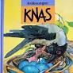  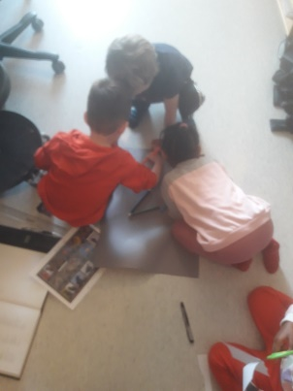  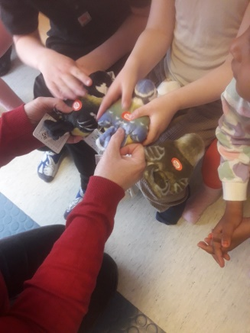  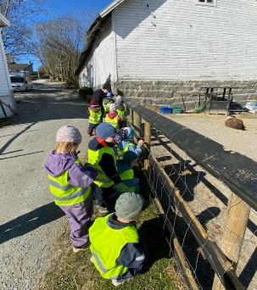  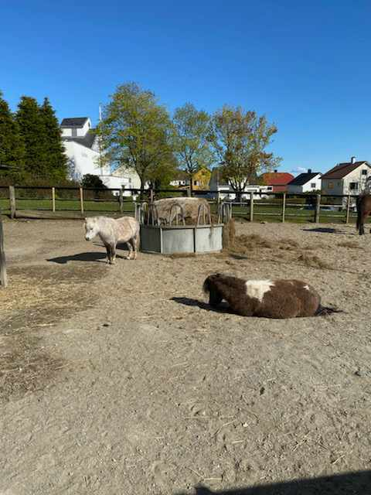  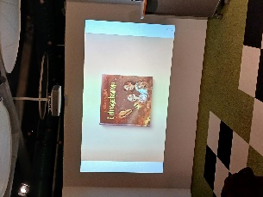  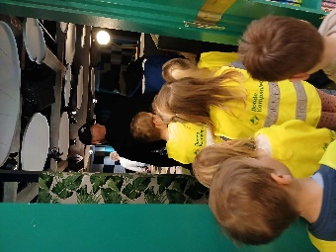 | Hei alle sammen!  Nok en måned er over og vi er klare for mai, som forhåpentlig betyr mer sol, varmere, solkrem, solhatt osv. Vi ønsker oss en forsmak på sommeren.  Denne måneden startet vi med et prosjekt om fugler. Vi ønsket å lære oss om de fuglene i nærmiljøet. Lære oss hva de heter, hvilken sang de har og ellers litt fakta hva de spiser, hvor de bor osv. Dette er noe barna er veldig opptatt av og mer etter et slikt prosjekt. Vi delte barna inn i grupper hvor alle fikk trekke bilde av hver sin fugl. Vi tegnet fugler, klippet ut bilder, leste om den enkelte på ipaden og hørte på fuglesang. Hver gruppe fant ut en masse spennende som vi ikke visste om de forskjellige fuglene. Nå ser og hører vi fugler hvor enn vi er, og det har blitt hovedfokuset vårt på de fleste turene våre. Dere kan se de fine plakatene våre som henger ute på messaninen.  Vi startet med litt litteratur som vi skulle ha fokus på denne måneden, men det som fenget oss mest ble kråkungen Knas. Denne fant vi plutselig ut at fantes en hel serie av, og har dermed bestemt at tema om fugler vil vi ta med oss videre. Så vi skal bli enda mer kjent med Knas og fordype oss i enda flere fuglearter.  Det å leke forskjellige leketema som frisør har vært veldig populært. Vi har vært veldig tydelige på nå i begynnelsen at dette er en voksenstyrt aktivitet. Dette gjør vi for å legge vekt på å systematisk utforske leketema frisør. Det er avgjørende å inkludere en voksen i starten for å introdusere barna for de spesifikke verktøyene og prosessene som er knyttet til yrket frisør. Nå har vi sånn smått utvidet med butikklek og har samme fremgangsmåte her.  Vi ser at denne typen lek er med på å trygge de barna som til tider faller litt utenfor i den daglige frileken. Dette er en fin måte å inkludere alle sammen, samtidig som vi gir de samme preferanser til videre lekekompetanse.  Frilek er noe vi har hver dag i barnehagen. Denne type lek gir barn mulighet til å utforske og oppdage på egenhånd, noe som bidrar til deres kognitive utvikling, samtidig som det fremmer sosiale ferdigheter hvor de får øvd på samarbeid, konfliktløsning og empati. Både i den daglige frileken og når vi leker ut forskjellige leketema, vil dette og stimulere barnas fantasi, kreativitet og motoriske ferdigheter, dette vil være avgjørende for deres helhetlige utvikling.  De eldste barna på avdelingen, sammen med 2 voksne fikk invitasjon til lesestund i skattekammeret på sølvberget. Vi hadde en fin formiddag i byen hvor vi spiste lunsj og fikk høre boken om Amina og Abel i dragekamp. Vi fikk snakt med forfatteren, samt tatt et bilde sammen med henne. Neste gang er det en annen gruppe som får på lesestund.  Våre nye tilskudd fra sjiraffene og pandaene har funnet seg godt til rette hos oss på isbjørnene. Vi har startet rolig med en liten samling hvor alle får si hva vi heter, og derfra har det handlet om å bli kjent og trygg på avdelingen og nye ansikter. Fra mai av blir det besøk både tirdag og torsdag. Da spiser vi og lunsj sammen. Vi gleder oss til å bli enda bedre kjent.  Førskolegruppen er godt i gang med svømming, og det går veldig fint. De er ganske så stolte der de drar av gårde om morgenen med sekken sin for å nå bussen. De gleder seg virkelig til hver uke
Annen informasjon | I mai er det mange fridager og inneklemte dager. Vi setter stor pris på beskjed hvis dere skal ha noen dager fri.  Jeg henger opp lapp om utviklingssamtaler nå i midten på mai. Skriv dere opp på listen hvis dere ønsker.  Foreldresamarbeid er svært viktig for at hverdagen til barna skal være god. Relasjonen mellom dere foreldre og oss er noe vi legger vekt på, og vi er avhengig av god informasjon fra dere om forhold som gjelder barnet deres.  Hvis barnet ikke kommer grunnet sykdom eller annet fravær ønsker vi å bli informert innen kl. 09.30 per sms, telefon eller Vigilo. Hvis barnet kommer etter kl. 09.30 ønsker vi også beskjed om dette i god tid. Avdelingens telefonnummer er 477 17 0 11.  Hvis noen opplever at vigilo systemet som vanskelig, ta gjerne kontakt sånn at vi kan hjelpe.  Sjekk at dere har 2 sett med skiftetøy, vinterdress blir byttet ut med vår/sommerdress og sjekk at regntøy er i orden og at det fremdeles passer.  Fint hvis tar med vannflaskene til barnehagen hver dag. Fint hvis det er navn på. Hvis mulig, vennligst ta disse med hjem hver dag slik at de blir vasket.  På forhånd takk
Hilsen: | Stine Håstø  Konstituert Pedagogisk leder  stine.hasto@stavanger.kommune.no

